**NAJVEČ ODPADNE HRANE NASTANE V GOSPODINJSTVIH**

Odpadna hrana je vsa hrana, ki se zavrže, čeprav je še užitna. Med odpadki še vedno konča velika količina neporabljene, pretečene ali celo sveže hrane. Zavržena hrana je v sodobnem svetu **eden večjih globalnih izzivov**, ki ima pomemben vpliv tako z vidika okolja in financ kot z vidika etike.

O **izgubah hrane** govorimo o hrani, ki se izgubi v procesu pridelave, pri prevozu, obdelavi, predelavi do prodaje na trg. O **odpadni hrani** pa govorimo o hrani, ki se zavrže v restavracijah, gostilnah, hotelih, v javnih zavodih ter v gospodinjstvu.

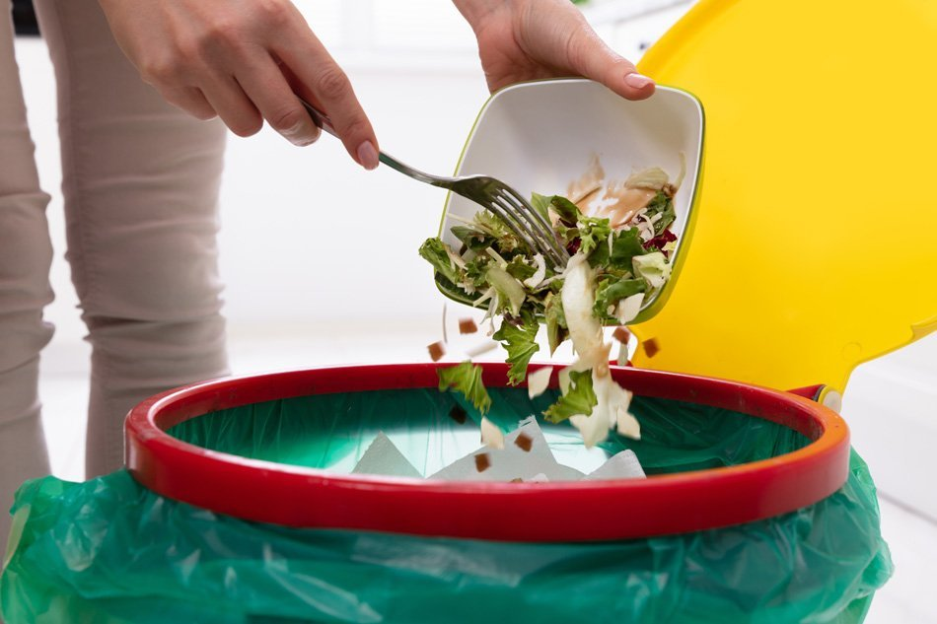

Vir: splet, MKGP

Zavržena hrana je eden ključnih trajnostnih izzivov ne samo pri nas, ampak v celotni Evropski uniji, kjer skupno v enem letu zavržemo več kot 58 milijonov ton hrane. Slovenci smo v EU v skupini držav z najmanj zavržene hrane, v letu 2023 se je skupno zavrglo 164.803 ton hrane oz. 78 kg na prebivalca  (vir Statistični urad RS). Največ zavržene hrane tudi pri nas nastane v gospodinjstvih, ki so v letu 2023 zavrgla 43,7 odstotka celokupne količine odpadne hrane, leto prej pa 46,6 odstotka. Po podatkih Eurostata se na področju gostinskih storitev zavrže 34 odstotkov hrane, v distribuciji 9,1 odstotka, v primarni proizvodnji pa 13,2 odstotka.

Eden glavnih razlogov za nastanek velikih količin zavržene hrane v gospodinjstvih so slabe navade, saj pogosto kupujemo na zalogo, hladilnike imamo (pre)polne in tako se pogosto zgodi, da na določena živila pozabimo. In namesto da romajo na krožnike, zaradi pretečenega roka pristanejo v smeteh. Drugi razlog je, da skuhamo preveč hrane, ostankov pa ne porabimo in jih raje zavržemo

**Skupine živil, ki po študiji, narejeni v tujini, predstavljajo največji delež odpadne hrane:**

* zelenjave (41%),
* sledi sadje (34%),
* žitarice (17%),
* meso (17%),
* oljnice (15%),
* krompir (12,5%),
* mleko (8%),
* ribe (4%),
* jajca (2,5%).

Tudi v Sloveniji se zavrže največ zelenjave, sadja, pekovskih izdelkov in mesa ter mesnih izdelkov. V gostinstvu ocenjujejo, da se največ zavrže odpadnega kruha, solat v menijski ponudbi (gost jo vzame, ker mu pripada in je kasneje ne poje), pripravljenih živil v sadnem in solatnem baru, različnih prilog (kuskus, različne kaše…) ter olupkov in obreznin od sadja. Ta živila končajo med odpadno hrano zaradi hitre pokvarljivosti in potrebe po tem, da so vedno na voljo gostom.

Vsak od nas lahko v svojem gospodinjstvu zmanjša količino odpadne hrane in je pozoren na to, da čim manj sveže, neporabljene hrane in ostankov hrane konča v smeteh.

Življenje brez odpadkov (zero waste) je danes vse bolj prisotno načelo, ki predstavlja odmik od potrošniškega vsakdana in izpostavlja odgovornost do okolja. In kako se naj tega lotimo v domači kuhinji?

***Pri zmanjševanju odpadne hrane smo pozorni na:***

* ***pravilno nakupovanje živil,***
* ***pri pripravi hrane upoštevamo priporočljive količine živil na osebo,***
* ***pozorni smo na pravilno shranjevanje živil,***
* ***pravilno razumemo roke uporabe živil in***
* ***kreativno uporabimo ostanke živil za pripravo novih jedi.***

Povzeto po spletni strani: nasasuperhrana.si in statistični urad RS.

Pripravila: Vesna Mihalič, univ. dipl. inž. agr

terenska kmetijska svetovalka I in kordinator II na KGZS-Zavod Celje